**Федеральное государственное автономное образовательное учреждение высшего образования**

**САНКТ-ПЕТЕРБУРГСКИЙ НАЦИОНАЛЬНЫЙ ИССЛЕДОВАТЕЛЬСКИЙ УНИВЕРСИТЕТ**

**ИНФОРМАЦИОННЫХ ТЕХНОЛОГИЙ, МЕХАНИКИ И ОПТИКИ**

**ФАКУЛЬТЕТ СРЕДНЕГО ПРОФЕССИОНАЛЬНОГО ОБРАЗОВАНИЯ**

**ОТЧЕТ**

**по Лабораторной работе № 12**

**«Программирование задач с использованием массивов»**

Специальность "Программирование в компьютерных системах" (09.02.03)

|  |  |
| --- | --- |
| Проверил:  Данилина Т.В. __________  «_____»____________201__г.  Оценка ________________ | Выполнил:  Студент группы Y2235  Котенко Алексей Русланович |

Санкт-Петербург

2017/2018

**ЦЕЛЬ**

1. Закрепить теоретические знания (ЗТЗ) и приобрести практические навыки (ППН) в реализации программ с условным оператором.

**ЗАДАНИЯ:**

1. Определить максимальный по модулю элемент массива В и его номер
2. Сумму модулей элементов массива, расположенных после первого положительного элемента.
3. Переписать в массив Y подряд положительные элементы массива X
4. Вычислить сумму и количество элементов массива X, удовлетворяющих условию 0≤Xi≤1
5. Сжать массив, удалив из него все элементы, модуль которых не превышает единицу. Освободившиеся в конце массива элементы заполнить нулями.
6. Упорядочить элементы массива по возрастанию.

**АЛГОРИТМ**

Алгоритм задачи номер 1 представлен ниже (см. Рисунок 1)

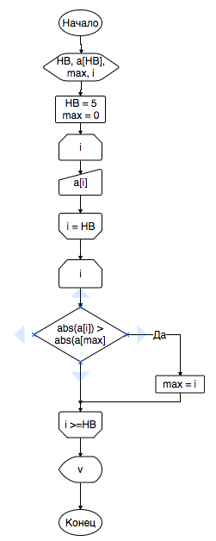

*Рисунок 1*

*Алгоритм задачи номер 2 представлен ниже (см. Рисунок 2)*

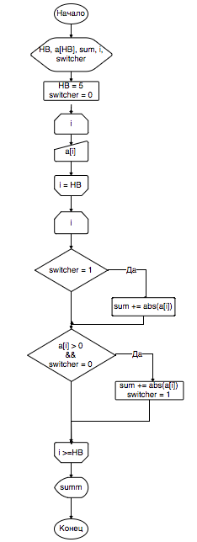

*Рисунок 2*

*Алгоритм задачи номер 3 представлен ниже (см. Рисунок 3)*

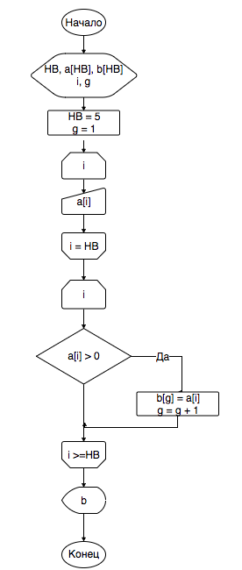

*Рисунок 3*

**ТЕКСТ ПРОГРАММЫ**

Текст программы 1 представлен ниже (см. Рисунок 4)

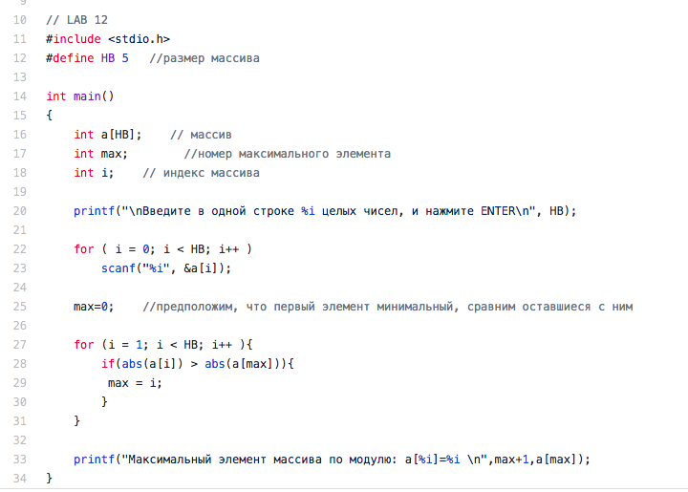

*Рисунок 4*

Текст программы 2 представлен ниже (см. Рисунок 5)

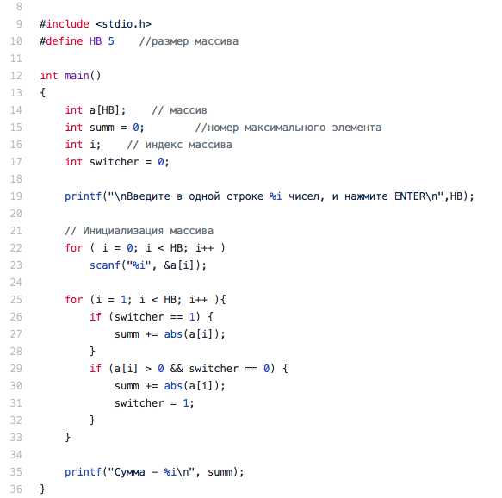

*Рисунок 5*

Текст программы 3 представлен ниже (см. Рисунок 6)

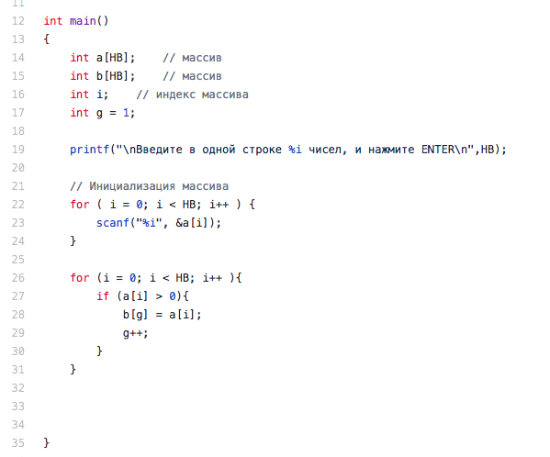

*Рисунок 6*

Текст программы 4 представлен ниже (см. Рисунок 7)

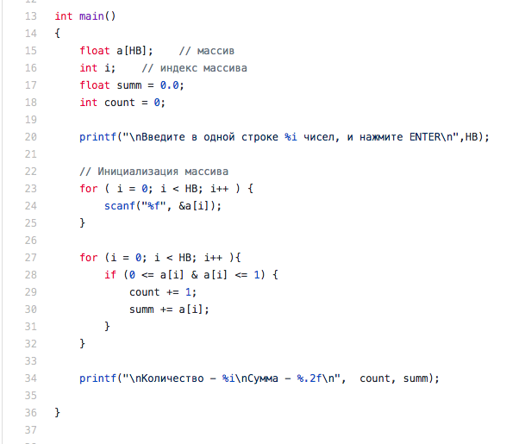

*Рисунок 7*

Текст программы 5 представлен ниже (см. Рисунок 8)

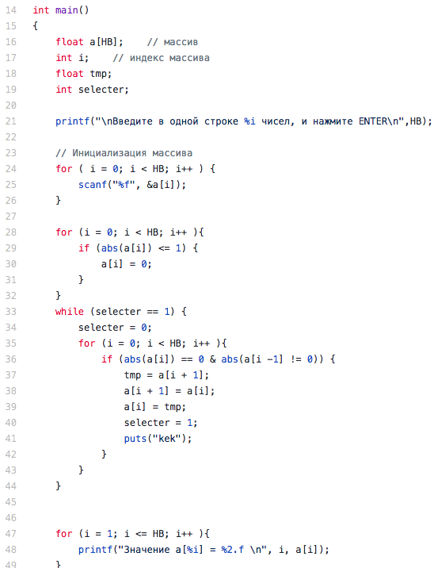

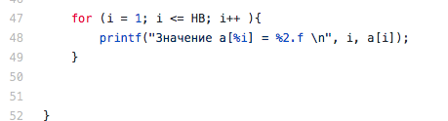

Текст программы 6 представлен ниже (см. Рисунок 8)  
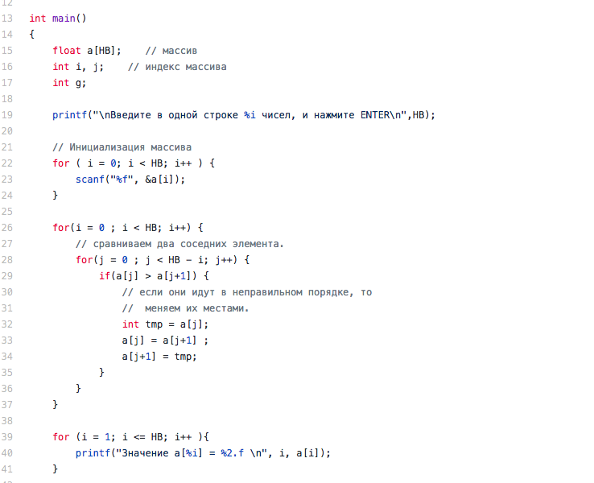

*Рисунок 8*

**ПРОТОКОЛ ПРОГРАММЫ**

Протокол программы 1 представлен ниже (см. Рисунок 7)

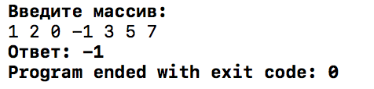

*Рисунок 7*

Протокол программы 2 представлен ниже (см. Рисунок 8)

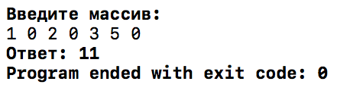

*Рисунок 8*

Протокол программы 3 представлен ниже (см. Рисунок 9)

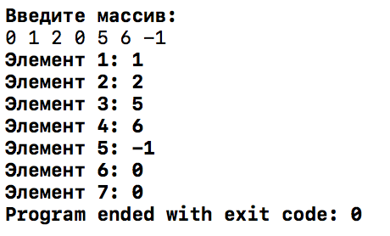

*Рисунок 9*

Протокол программы 3 представлен ниже (см. Рисунок 10)

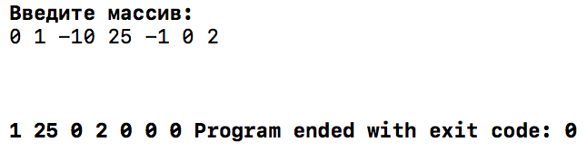

Протокол программы, которая решает задачу номер 4, представлена ниже (см. Рисунок 13)



*Рисунок**13*

Протокол программы, которая решает задачу номер 5, представлена ниже (см. Рисунок 14)

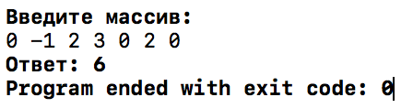

*Рисунок**14*

Протокол программы, которая решает задачу номер 6, представлена ниже (см. Рисунок 3)

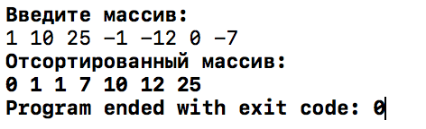

*Рисунок**15*

**ВЫВОД**

В ходе работы были выявлены трудности использования функции scanf() с элементами массива. Были рассмотрены варианты решения задач с исключением нескольких элементов и получены основные навыки в решении данных задач. Получены навыке решения задач по одномерным массивам.